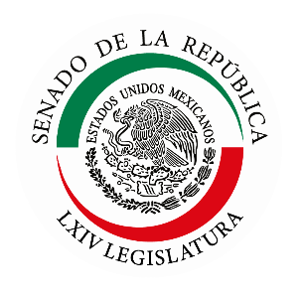
COMISIÓN DE CONCORDIA Y PACIFICACIÓN

Palacio Legislativo de San Lázaro
11 de abril de 2019.

Senador José Erandi Bermúdes Méndez
Integrante de la Comisión Bicamaral de Concordia
y Pacificación del Congreso de la Unión
Presente

Con gusto de saludarlo muy cordialmente, me permito hacerle una atenta invitación a la Reunión Ordinaria de la Comisión Bicamaral de Concordia y Pacificación, que se llevará a cabo el miércoles 24 de abril del año en curso, a las 16:00 horas en la Sala Constituyentes que se ubica en la planta baja del edificio “H” de la Cámara de Diputados.

Esperando contar con su valiosa presencia, aprovecho la ocasión para reiterarme a sus distinguidas órdenes.

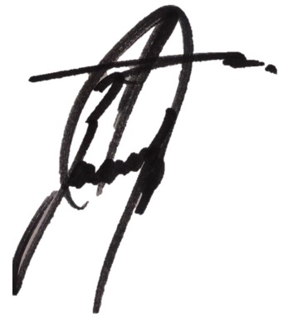
Atentamente

Diputado Eduardo Zarzosa Sánchez
Presidente

